Učna tema : Prosto programirljivi krmilniki PPK (PLC)  Učna enota 1.: PPK (PLC) iz družine Alpha  Učna enota 2.: Primer risanja in testiranja vezja | Datum:
 | Avtor:

PLC IZ DRUŽINE ALPHA
- Kaj je PLC?
PPK je okrajšava za PROSTO PROGRAMIRLJIVI KRMILNIK. To je v bistvu računalnik, ki je namenjen krmiljenu strojev in naprav. Ima določeno število vhodov, na katere priključimo tipke, stikala ali tipala in izhode, na katere lahko priključimo žarnice, motorje, grelnike …. Tako lahko z njimi naredimo šolski zvonec, avtomatiziramo delovno linijo, vklopimo peč za centralno ogrevanje ob določeni uri, če je temperatura v prostoru nižja od želene, odpiramo ali zapiramo garažna vrata, naredimo semafor… Možnosti uporabe je nešteto.
Krmilnikov je več vrst, med seboj pa se razlikujejo po številu vhodov in izhodov ter po zmogljivosti.
PLC se lahko programira direktno s tipkami na krmilniku ali s programskim paketom, ki ga priloži proizvajalec in omogoča preprosto programiranje preko računalnika. Pri tej vaji bomo uporabili majhen krmilnik iz družine Alpha, ki ga izdeluje Mitsubishi in programski paket Alpha.
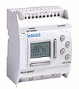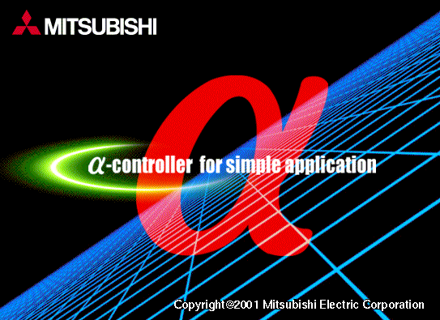
PLC iz družine Alpha Programski paket Alpha

- Logične funkcije

Logične funkcije poznajo le dve vrednosti: 0 in 1.
0 je takrat, ko je na vhodu ali izhodu zelo majhna napetost, 1 pa takrat, ko je ta napetost tako velika, da lahko posveti lučka.

Logični IN (AND)
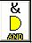
Na izhodu bo 1, če imajo vsi vhodi vrednost 1.

Logični ALI (OR)
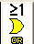
Na izhodu bo 1, če ima vsaj en vhod vrednost 1.

Logični NE (NOT)
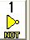
Imamo le en vhod. Če ima ta vrednost 0, bo na izhodu 1 in obratno: če je vhod na 1, bo izhod 0.

- Odpiranje programa

1. Na namizju dvakrat klikni na ikono
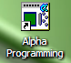

ali na Start, Vsi programi, Mitsubishi Alpha Controller, Alpha Programming

2. Klikni na ikono New

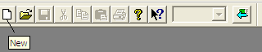

in izberi v oknu število vhodov in izhodov

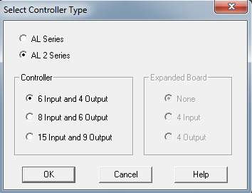

3. Odpre se program z orodnimi vrsticami in delovno površino, na katero rišemo vezje:
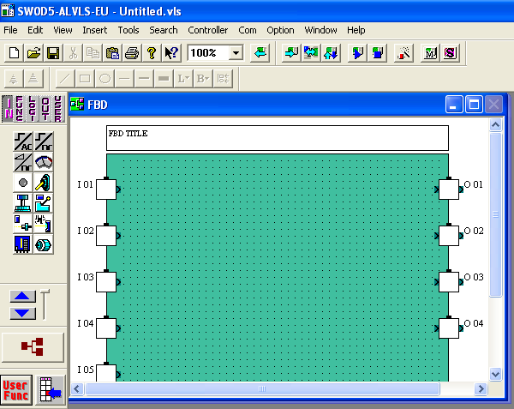

V programu imamo tudi izbirne gumbe IN, FUNC, LOGI, OUT, USER, s katerimi izbiramo bloke in jih prenašamo na delovno površino.

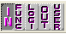

Na delovni površini lahko z dvoklikom na blok nastavljamo bloku njegove vrednosti in komentarje. V začetku prenašamo bloke na delovno površino, nato pa bloke med seboj povezujemo.

PRIMER RISANJA IN TESTIRANJA VEZJA
- Risanje

Žarnica sveti, če sta hkrati sklenjeni obe stikali.

Najprej določimo število vhodov in izhodov. Imamo dva vhoda, ker imamo dve stikali, in en izhod, ker imamo eno žarnico. Vhoda in izhod povezuje logična funkcija IN (AND), ker je pogoj, da žarnica sveti, če sta sklenjeni obe stikali.
Sedaj povlečemo iz izbirnih gumbov IN, LOGI in OUT dve stikali, funkcijo IN in žarnico v delovno površino, kjer bloke med seboj povežemo.

Iz

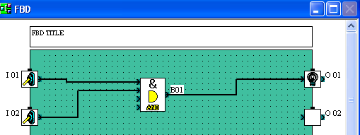

- Testiranje

- Testiranje vezja v programu:
Kliknemo na gumb Start/Stop Simulation in nato s klikom na stikalo spreminjamo vhod in gledamo izhod. Modra barva povezav pomeni nizko stanje 0, rdeča barva povezav pa visoko stanje 1.

I01 VHOD 1 | I02 VHOD 2 | O01 IZHOD 1 | V tabelo vpiši vrednost ena, če žarnica sveti in nič, če ne sveti!
0 | 0
0 | 1
1 | 0
1 | 1

2. Prenos programa v krmilnik:

  - Računalnik in krmilnik povežemo s kablom
  - Krmilnik priključimo na napetost 24V (enosmerna napetost)
  - Vhode in izhode priključimo na krmilnik
  - S kliki na gumbe Stop Controller , Write to Controller , Run Controller prenesemo program v krmilnik
  - Preizkusimo delovanje

BESEDILO VAJE: V programu Alpha nariši vezje, ki vklopi žarnico, če so sklenjena vsa tri stikala. S pomočjo testiranja vezja v programu izpolni tabelo.

I01 VHOD 1 | I02 VHOD 2 | I03 VHOD 3 | O01 IZHOD 1
0 | 0 | 0
0 | 0 | 1
0 | 1 | 0
0 | 1 | 1
1 | 0 | 0
1 | 0 | 1
1 | 1 | 0
1 | 1 | 1

VPRAŠANJA IN KOMENTARJI

- Katere logične funkcije poznaš?

- Kakšna je povezava med vhodi in izhodi za funkcijo ALI?

- Žarnico vklopimo s stikalom S1 ali s stikalom S2 ali s stikalom S3. Žarnica ugasne, če so vsa ta stikala izklopljena.
- Koliko imamo vhodov in izhodov?
- Kateri bloki (elementi) nastopajo v vezju?

PREGLED IN OCENA

VAJA | Avtor: | Pregledal : | Ocena:

